ГУ «Могилевская областная государственная инспекция по семеноводству, карантину и защите растений»
+СИГНАЛИЗАЦИОННОЕ СООБЩЕНИЕ
от 12 июня 2017 года

ВНИМАНИЕ: РАПСОВЫЙ ЦВЕТОЕД НА ЯРОВОМ РАПСЕ!!!
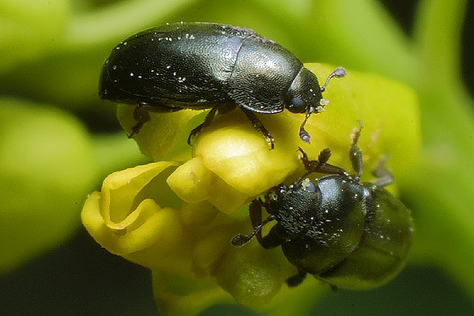
На ранних посевах ярового рапса отмечена фаза начало бутонизации - наиболее уязвимая для повреждения рапсовым цветоедом.
Продолжается заселение вредителем. Выше пороговая численность отмечена в Горецком районе ОАО «РАПТ» (3-4 жука/раст). Обследуйте яровые рапсы и при необходимости рекомендуйте проведение защитных мероприятий против вредителя.
За 4-5 дней до начала инсектицидной обработки необходимо проинформировать пчеловодов о сроках её проведения.
Обработку посевов проводим одним из инсектицидов в соответствии с регламентами «Государственного реестра средств защиты растений (пестицидов) и удобрений, разрешенных к применению на территории Республики Беларусь».

Применение пестицидов проводить в строгом соответствии с действующими правилами охраны труда и техники безопасности.

Отдел фитосанитарной диагностики, прогноза и контроля за применением
средств защиты растений.

